

ACTIVIDAD
RESOLVER UN PROBLEMA AMBIENTAL
Lea atentamente la siguiente noticia y luego realice la actividad.
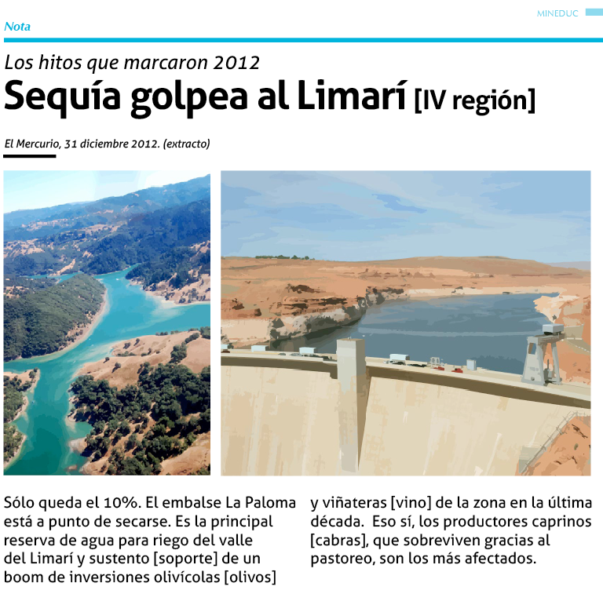


- Observe las imágenes nuevamente y responda ¿Qué es un embalse?
Un embalse es una acumulación artificial de agua que se produce por el cierre de sus salidas naturales. Esto se realiza para guardar el agua y controlar su utilización.

- ¿Por qué habría sido necesario construir un embalse en esta zona?
Esta respuesta es una opinión personal, pero debería hacerse relación a que es una zona con escasez de agua para la actividad agrícola y ganadera. Ojalá que se mencione que hace falta el agua porque la noticia hace referencia a la IV región, por lo tanto, es más seco.

- ¿Qué razones podrían ser las causas de la sequía de este embalse? Escriba dos.
Mucha utilización del agua, sin esperar que el embalse vuelva a llenarse.
Pocas lluvias.

4. Haga una lista con 3 propuestas que consideren necesarias para evitar este tipo de problemas y así cuidar los recursos naturales de Chile.
1. Regular de mejor forma la extracción de agua.

2. Usar sólo lo necesario

3. Reutilización del agua (en la medida de lo posible)

Elaborado por: Ministerio de Educación, Chile

